# 题记

听懂他言语的人时而相视一笑，时而摇头；但对我来说，却只是希腊语而已。——莎士比亚，《尤里乌斯·凯撒》（1599）

# 前言和鸣谢

《斯大林》，共分三卷，讲述了俄罗斯在世界上的权力以及斯大林在俄罗斯的权力，被重新塑造为苏联的故事。在某些方面，本书向着一个从斯大林办公室的角度看待世界历史的方向逐渐展开（至少在写这本书时是这样感觉的）。在此之前，我以一个工业城镇的历史全貌的形式，从街道层面的角度撰写了一个关于斯大林时代的案例研究。不可避免地，办公室的视角在考察更广泛的社会——生活环境的小策略——时没有那么细致（granular），但政权也构成了一种社会。此外，我之前的书关注的是权力，它从哪里来，以什么方式行使，产生什么后果，这本书也是如此。这个故事起源于斯大林的办公室，而非他的观点角度。当我们观察他试图在欧亚大陆乃至更远的地方运用权力杠杆时，我们需要记住，在他之前的其他人已经掌握了俄罗斯政权的轮盘，而且苏联与帝国时期的俄罗斯一样，位于同样艰难的地理环境中，被同样的强权（great-power）邻国所包围，尽管在地缘政治上，苏联受到的挑战更大，因为一些前沙皇时期的领土已经分裂成敌对的独立国家。同时，与之前的沙皇政权相比，苏维埃国家拥有更现代的、更充斥意识形态的威权体制，它的领导人斯大林因为将狂热的马克思主义信念与强权意识，将反社会倾向与非凡的勤奋、决心神奇地融合在一起而与众不同。一个问题是，确定该人物出现的时机和原因（到 1928 年可以辨别出）。另一个需要解决的问题是，在巨大的历史进程中，单个人，甚至是斯大林，所起到的作用。

对大战略的研究倾向于优先考虑大型结构，有时未能充分考虑偶然性或事件，而传记则倾向于优先考虑个人意志，有时未能考虑到更大的力量。当然，传记和历史的结合可以增强两者的作用。本书旨在详细展示个人，无论轻重，是怎样受到——其所在国家较别国之相对地位、国内制度之性质、对思想之控制、历史形势（战争或和平；萧条或繁荣），以及他人之作为/不作为的影响的。即使像斯大林这样的独裁者面临的选择菜单也是有限的。历史上的偶然性是普遍的；意外的后果和反常的结果是规则。重新编排历史景观的人大多不是那些能够短暂或持久地掌握历史景观的人，而是那些能够挺身而出的人物，正因为其具有抓住机会的能力。元帅老赫尔穆特·冯·毛奇伯爵 (1800‒1891年)，曾任普鲁士总参谋长，后任德国总参谋长31年，正确地将战略构想为“权宜之计（system of expedients）”或即兴发挥的能力，也就是说，一种将他人或偶然事件造成的意外发展转化为自身优势的能力。我们将看到斯大林一次又一次地从局势中获得比它们似乎承诺的更多的东西，表现出狡猾和足智多谋。但斯大林的统治也揭示了在极其罕见的情况下，一个人的决定如何能从根本上改变整个国家的政治和社会经济（political and socioeconomic）结构，并产生全球影响。

这是一部多年来在俄罗斯许多历史档案馆和图书馆以及美国最重要的相关资料馆进行综合和原创性研究而产生的作品。在俄罗斯的研究是非常有价值的，但也可能是果戈理式的：一些档案馆对研究人员完全“封闭”，但来自它们的材料仍在流传；而同一研究人员之前查阅过的资料或可以在研究人员共享的扫描文件中阅读的资料突然无法被访问。本书还基于对档案材料和已出版原始资料文件的扫描本和缩微胶片的详尽研究，这些材料的数量之多几乎超出了一个人的工作能力。最后，该书借鉴了大量的国际学术文献。例如，如果没有Aleksandr Ostrovskii关于年轻斯大林的严谨工作，很难想象本卷第一部分会是什么样子；如果没有Valentin Sakharov对有关弗拉基米尔·列宁所谓《遗嘱》的传统观念进行尖锐挑战，我们也很难想象第三部分会是什么样子。正是Francesco Benvenuti预见性地证明了托洛茨基在俄罗斯内战期间就显露出的政治弱点，我在第八章中对这一发现进行了阐述（此人是意大利的当代历史学家——译注）；正是Jeremy Smith最终解开了1920年代初期涉及斯大林和列宁的格鲁吉亚事件，读者在第十一章中会看到我将此与自己的发现相结合。无数其他的学者也值得一提；他们与上述学者一样，在尾注中得到认可。（我引用的大多数学者的论点都是建立在档案或其他原始资料上的，而且我常常在阅读他们的作品之前或之后亲自查阅原始资料）。至于我们的主角，在让我们了解他自己的性格和决策方面，没有提供什么帮助。

《斯大林》起源于我的文学经纪人Andrew Wylie他的远见卓识是有名的。我在Penguin出版社的编辑Scott Moyers以出色的笔触，不辞辛劳地审阅了整个手稿，并教了我很多关于书籍的知识。我在英国的Simon Winder提出了中肯的问题与精彩的建议。同事——数不胜数，无法直呼其名——慷慨地提出了尖锐的批评，极大地改进了文本。我的研究和写作也得到了一系列杰出机构的支持，从普林斯顿大学（我从1989年起就有幸在那里任教，并获得了无数次的休假）到纽约公共图书馆（我在那里挖掘了几十年的宝藏，并在Jean Strouse的带领下在其库曼学者和作家中心（Cullman Center for Scholars and Writers）工作了一年，受益匪浅）。我非常幸运地获得了基金会的资助，包括美国学术团体协会（ACLS）、国家人文基金会（NEH）和John Simon Guggenheim纪念基金会的资助。也许我得到最大支持的地方是斯坦福大学的胡佛研究所，在那里我从加州大学伯克利分校的访问研究生开始，最终成为了Paul Gregory的年度苏联档案研讨会的访问教师、胡佛研究所的国家研究员（National Fellow），现在是附属研究员（aﬀiliated Research Fellows）。胡佛研究所的综合档案馆和珍本图书馆（现在由Eric Wakin巧妙指导），对于研究俄罗斯-苏联二十世纪来说，是莫斯科以外的任何地方都无法与之相比的。

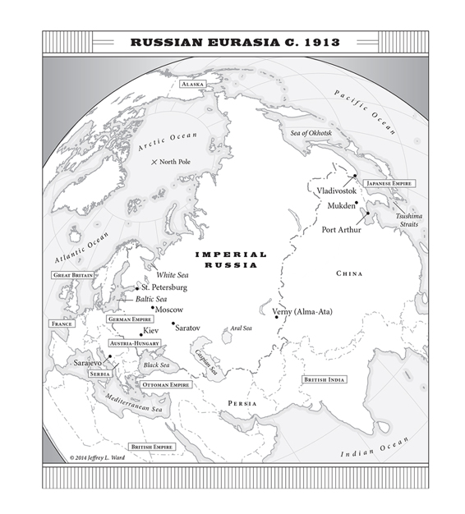

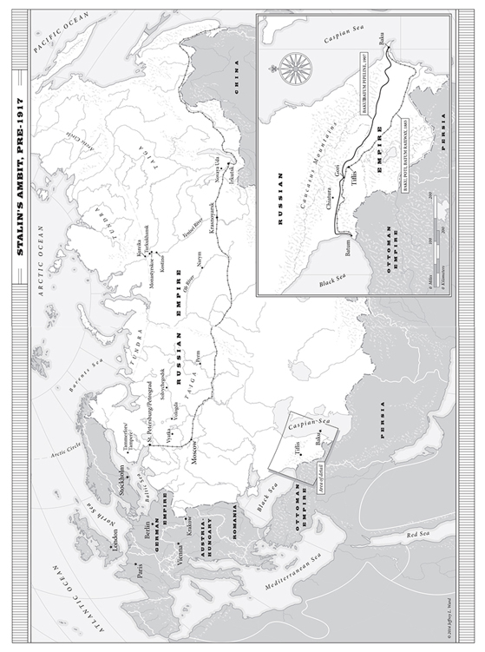

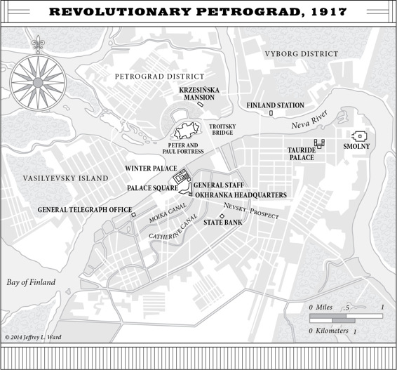

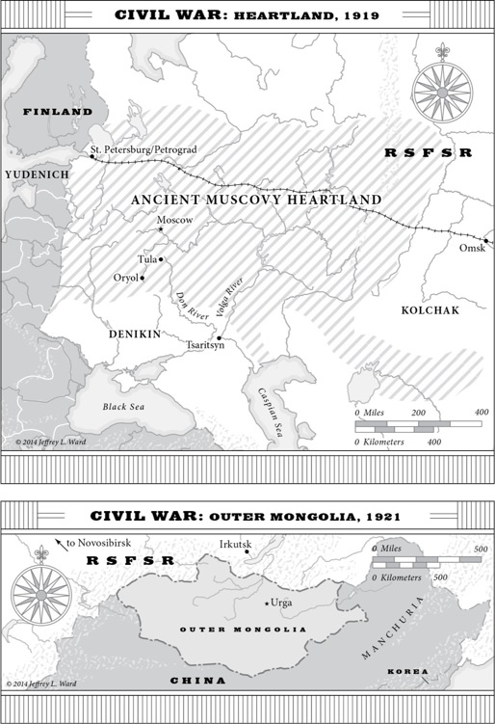

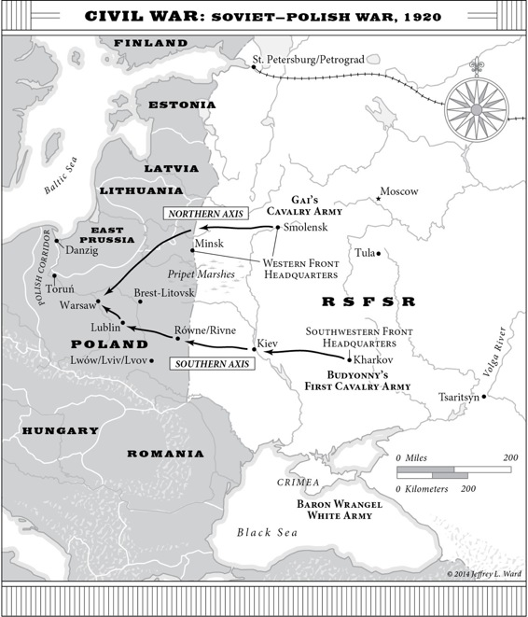

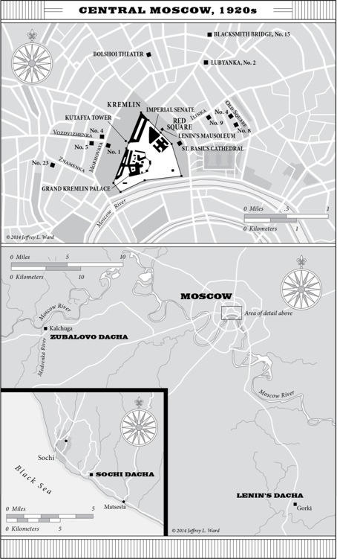

# 第一篇 双头鹰

从他所有的地位来看，他凌驾于欧洲和亚洲之上，超越了过去和未来。这是世界上最有名同时也是最不为人知的人。（In all his stature he towers over Europe and Asia, over the past and the future. This is the most famous and at the same time the most unknown person in the world.）

——巴比塞，《斯大林传》

俄罗斯的双头鹰在比任何其他国家都更广阔的范围内筑巢，无论是之前还是之后迄今。这个王国不仅包括圣彼得堡的宫殿和莫斯科的金顶，还包括讲波兰语和意第绪语的维尔诺和华沙、由德国人建立的波罗的海港口里加和雷瓦尔（今塔林——译注）、讲波斯语和突厥语的绿洲布哈拉和撒马尔罕（帖木儿墓所在地），以及太平洋附近萨哈林岛的阿依努人。“俄罗斯”涵盖了极其肥沃的乌克兰的大瀑布（the cataracts）和哥萨克定居点，以及西伯利亚的沼泽和皮草猎人。它取得的边界直达北极和多瑙河、蒙古高原和德国。高加索的屏障也被突破和折起，将俄罗斯带到了黑海和里海，并使其与伊朗和奥斯曼帝国接壤。

帝俄就像一个宗教万花筒，有大量的东正教教堂、清真寺、犹太教堂、旧礼仪派、天主教大教堂、亚美尼亚使徒教堂、佛教寺庙和萨满图腾。帝国广阔的领土曾是商人的天堂，草原上的奴隶市场和后来伏尔加河流域的十字路口集市都是其缩影。虽然奥斯曼帝国横跨过三大洲（欧洲、亚洲和非洲）的部分地区，但20世纪初的一些观察家认为，跨过了两大洲的俄罗斯帝国既非欧洲也非亚洲，而是一个独立的第三实体：欧亚大陆（Eurasia）。就算这样，威尼斯驻高门（Sublime Porte，土耳其宫廷，意大利语：Agosto Nani）的大使曾经对奥斯曼帝国做出的评价——“与其说是一个国家，不如说是一个世界（more a world than a state）”——同样适用于俄罗斯。在那个世界里，斯大林的统治将带来巨大的动荡、希望和悲伤。

斯大林的出身——在高加索的市场与工匠小城，哥里——非常的极其卑微——他的父亲是鞋匠，母亲是洗衣妇和裁缝——但在1894年，他进入了位于高加索地区的最大城市第比利斯的一所东正教神学院，在那里他学习成为一名牧师。如果在同一年，俄罗斯帝国的一个臣民睡着了并在30年后醒来，他/她将目睹许多震撼之事。到1924年，一种叫做电话的东西使人们能够在很远的地方进行近乎即时的交流，车辆在没有马牵引的情况下行驶，人们飞上了天空，X射线让人体内部得以显露。一种新的物理学设想了原子内存在看不见的电子，以及原子的放射性衰变，还有一种理论规定空间和时间是弯曲的，并相互影响。女性，其中一些还是科学家，炫耀着新奇的发型和衣服，这被称为时尚。小说读起来像是梦境般的意识流，许多著名的画作只描绘了形状和颜色。1由于所谓的“一战”（1914-1918），无所不能的德国皇帝被废黜，俄罗斯的两大宿敌邻国奥斯曼帝国和奥匈帝国也消失了。俄罗斯本身基本完好无损，但它是由一个出身卑微的人统治的，他也来自帝国的边境地区。2对于我们想象中1924年的这位瑞普·凡·温克尔（Rip Van Winkle，欧文小说中一位一觉睡了二十年的美国人——译注）来说，这种情况——一介平民、一个格鲁吉亚人继承了沙皇的衣钵——很可能是最大的震撼。

斯大林从帝国外围登上顶峰并不常见，但也并非独一无二。拿破仑·波拿巴（Napoleone di Buonaparte）于1769 年在科西嘉岛出生，是八个孩子中的老二，这个地中海岛屿仅在前一年被法国吞并。那次吞并（从热那亚共和国）使这个出身贫寒的年轻人得以进入法国军事学校学习。拿破仑（Napoleon，用法语拼写）从未丢掉他的科西嘉口音，但他不仅成为法国将军，而且在35岁时成为法国的世袭皇帝。平民出身的阿道夫·希特勒完全出生在他将要统治的国家之外：他来自哈布斯堡的边境地区，在1871年的德国统一中此地被排除在外。1913年，24岁的他从奥匈帝国搬到慕尼黑，结果正好应征加入德意志帝国的军队参加第一次世界大战。1923年，希特勒因后来被称为慕尼黑啤酒馆政变而被判犯有叛国罪，但作为一名德国民族主义者的法官无视适用法律，没有将这位非德国公民驱逐出境。两年后，希特勒放弃了他的奥地利公民身份，成为无国籍者。直到1932年，他才获得德国公民身份，当时他以一个借口入籍（名义上被任命为布伦瑞克的“土地测量员”，此地是纳粹党的一个强势选区）。第二年，希特勒被任命为德国总理，即将成为独裁者。按照希特勒或拿破仑的标准，斯大林作为他的帝国——俄罗斯的一个确定无疑的臣民而长大成人，俄罗斯在他出生前整整77年就已经吞并了格鲁吉亚的大部分地区。尽管如此，他从卑微的边缘地带跃升还是不大可能的。

斯大林的专制政权对解释提出了艰巨的挑战。他对跨越11个时区的每个人都具有的权力——二战前最高峰时超过2亿人——远远超过了沙皇俄国最大的独裁者所拥有的任何权力。在有关年轻的索索·朱加什维利（Soso Jughashvili）的传记中是找不到这种权力的。正如我们将看到的，斯大林的独裁统治是巨大结构性力量的产物。俄罗斯专制政治制度的演变；俄罗斯帝国对高加索地区的征服；沙皇政权依赖秘密警察并卷入恐怖主义的问题；社会主义在欧洲如空中楼阁般的计划；布尔什维主义的地下密谋性质（沙皇专制制度的镜像）；尽管有诸多因素，俄罗斯极右翼仍未能凝聚成法西斯主义；全球强权的敌对，以及一场惊天动地的世界大战。如果没有这一切，斯大林永远不可能获得任何接近权力的机会。除了这些大规模的结构性因素外，还有一些突发事件，如沙皇尼古拉二世的战时退位，亚历山大·克伦斯基（在1917年取代了沙皇的临时政府的最后一位领导人）失误性的默许，布尔什维主义在左翼中的众多竞争对手的行动，特别是它们的无行动，列宁的多次中风与他在1924年1月的早逝，以及斯大林在布尔什维克中对手的虚荣和无能。

再考虑一下，年轻的朱加什维利可能会像他的许多邻居一样死于天花，或者被其他致命的疾病带走，这些疾病在巴统和巴库的贫民窟中流行，而他在那里鼓动社会主义革命。如果警察工作得力，他可能会被判处在银矿中强迫劳动（katorga），许多革命者在那英年早逝。朱加什维利可能会在1906-1907年被当局绞死（1905-1906年有1,100多人被绞死），成为组成了对1905年革命之镇压的法外处决的一部分。3另外，朱加什维利也可能被他戴了绿帽子的无数同志所杀害。如果斯大林在童年或青年时期就死了，那也不会阻止一场世界大战、革命、混乱，以及在后罗曼诺夫时代的俄罗斯某种形式的专制主义很可能重现。然而，这个出身卑微的年轻人想要有所作为的决心，他的狡猾，他对组织才能的磨练，将有助于转变1917年以来布尔什维克早期革命的整个结构面貌。斯大林残酷地、艺术地、不知疲倦地在布尔什维克专制统治下建立了一个个人的独裁政权。然后，他发起并见证了对整个前帝国血腥的社会主义改造，主持了人类历史上最伟大战争的胜利，并将苏联带到了全球事务的中心。正如我们将看到的，斯大林的传记比任何其他历史人物，甚至甘地或丘吉尔，都更接近于一部世界历史。

• • •

世界历史是由地缘政治驱动的。在强权中，大英帝国比其他任何国家都更多地塑造了现代的世界。1688年至1815年间，法国人与英国人正在争夺全球霸权。尽管法国拥有更多的土地和人口，但英国还是成为赢家，这主要归功于其优越、精干的财政军事化国家（fiscal-military state）。4通过反法联盟最终击败拿破仑，英国成为了世界上的主导力量。此外，他们的崛起恰逢中国在清朝统治下的衰落，这使英国的力量——政治、军事、工业、文化和财政（fiscial）——真正变得全球化。“日不落”这一形容帝国疆域的恰当短语起源于早期的西班牙帝国，但这一说法被应用到英国且一直保持了下去。然而，在1870年代，英国主导的世界发生了两次破裂：奥托·冯·俾斯麦亲王统一了德国，由老赫尔穆特·冯·毛奇在战场上实现，这以闪电般的方式导致一个超越性的新大国出现在了欧洲大陆；日本的明治维新，为东亚的一个新力量注入了巨大的动力。突然之间，帝俄在其动荡的西部边境面临着世界上最具活力的新强国，而在其人口不足的东部边境面临着亚洲最有活力的力量。俄罗斯进入了一个新的世界。这就是斯大林出生时的世界。

即使是我们称之为现代性的一揽子属性，也不是某种固有的社会学进程的结果，也不是摆脱了传统的结果，而是一场恶性地缘政治竞争的结果，在这种竞争中，一个国家必须在现代钢铁生产，现代军事和现代的、以群众为基础的政治制度方面与其他大国相匹敌，否则就会被粉碎并可能被殖民。5这些是保守派尤其面临的挑战。每个人都知道，激进的德国记者和哲学家卡尔·马克思在帝俄的影响之大，无人能及。但在斯大林一生的大部分时间里，笼罩在帝俄上空的是另一个德国人——一个保守派——奥托·冯·俾斯麦。俾斯麦是一个来自勃兰登堡东部新教容克家族的乡绅，曾就读于哥廷根大学，加入了一个学生联谊组织（Burschenschaften），并以酗酒和对女性的嗜好而闻名。但在不到十年的时间里，他成为了铁腕总理，并以普鲁士为基础，建立了一个强大的新国家。普鲁士，众所周知的“寻找国家的军队（army in search of a nation）”，已经找到了一个。与此同时，这位右翼的德国总理向世界各地的统治者展示了如何通过培育更广泛的政治基础、发展重工业、引入社会福利，以及与其他一系列雄心勃勃的大国进行结盟或对抗等手段，来维护现代国家的权力。

俾斯麦是一位政治家。他巧妙地颠覆了德意志各公国内部和外部的对手军团，并煽动了三场迅速、果断而又有限的战争，先是粉碎了丹麦，然后是奥地利，最后是法国，但为了权力平衡，他把奥匈帝国留在了多瑙河上。当他处于指挥地位时，他就制造攻击的借口，或者当他在外交上孤立其他国家后，他就引诱其他国家发动战争。他确保有替代方案，并让这些替代方案相互竞争。话虽如此，俾斯麦对德国统一没有总体规划——他的事业是即兴创作，部分是出于国内政治的考虑（为了驯服普鲁士议会中的自由派）。**但他不断地利用环境和运气来发挥最大的优势，突破结构性的限制，在当场创造新的现实。**（译者强调）俾斯麦说：“政治与其说是一门科学，不如说是一门艺术。”6“这不是一门可以教的学科。一个人必须有这方面的天赋。即使是最好的建议，如果执行不当，也无济于事。”他进一步用纸牌、骰子和其他碰运气的游戏来谈论政治。俾斯麦在1864年对丹麦发动的战争中取得胜利时说：“一个人可以像这个世界上最精明的人一样精明，但仍然随时会像一个孩子一样陷入黑暗。”7他抱怨说，这是“一份费力不讨好的工作……人们必须考虑到一系列的可能性和不可能性，并以此为基础制定计划。”俾斯麦没有诉诸过美德，而只是诉诸权力和利益。后来，这种统治风格被称为“现实政治（realpolitik）”，这个词是由德国民族自由党人奥古斯特•冯•罗绍（August von Rochau，1810-73）创造的，他是一位对未能在 1848 年通过宪法而感到失望的德国民族自由派。在其起源中，现实政治意味着以有效的实际政治来实现理想主义目标。俾斯麦的风格更类似于“国家的理性（raison d'etat，reason of state）”一词：精打细算、不道德的国家理性。没有原则，却有目标；没有道德，却有手段。8俾斯麦广泛地被人憎恨，直到他证明自己取得了辉煌的成功，然后又因为粉碎法国，附庸奥地利，统一德国而受到超理性地崇拜。

俾斯麦继续与奥匈帝国和意大利结成三国同盟（1882年），并与俄国签订了秘密的“再保障条约（reinsurance treaty，Rückversicherungsvertrag）”，在发生冲突时取得中立地位，从而避免了对法国和俄国可能发生的两线作战，突出了新德国对欧洲大陆的控制权。他的天赋是作为幕僚（inner sanctum）的天赋。他不具备强有力的声音，也不具备说话的自信心，也没有花很多时间在公众面前。此外，他不是统治者：他听从国王（当时的德皇）威廉一世的安排。在这一至关重要的关系中，俾斯麦表现出了心理学上的技巧和坚韧，不断地、顽强地操纵威廉一世，以辞职威胁他，玩弄各种花招。威廉一世则被证明是一个勤奋、体贴和聪明的君主，他有足够的智慧在政策上顺从俾斯麦的意见，并处理他的铁血宰相惹来的种种麻烦。9俾斯麦制定战略，让一切都尽可能复杂，因为这样一来，只有他一人知道事情是如何运作的（这被称为他的组合密码（combinations））从而使自己成为不可或缺的人。他总是有这么多的球停留在空中，以至于他不停争先恐后地防止任何球掉下来，即使他还在抛出更多的球。还必须记住，俾斯麦享有当时世界上最好的陆军（可能还有第二好的海军）的优势。

整个欧洲其余未来的政治家都以俾斯麦的“政治即艺术（politics as art）”10为榜样。可以肯定的是，从法治完善的伦敦的角度来看，俾斯麦似乎是一种威胁。但从圣彼得堡（那里统治者的挑战是谋求一个对抗左翼极端主义的堡垒）的角度来看，他看起来就像是救世主。无论从哪个角度看，他通过德国统一来扩大普鲁士——在没有群众运动支持的情况下，在以前没有明显的执政经验，还面对着一系列强大的利益集团——都能位居过去两世纪以来任何领导人最伟大的外交成就之中。11此外，俾斯麦向被他所征服的统治者——法国的拿破仑三世——表达了间接的敬意，他引入了普遍的男子选举权，将保守派的政治命运寄托在农民的德国民族主义之中，以此维系其在议会中占有主导地位。“如果梅菲斯特（Mephistopheles）爬上讲台宣读福音书，有谁能从这一祈祷中得到启发呢？” 德国一家报纸对被淘汰的自由主义者说。更重要的是，俾斯麦诱使德国的保守派同意广泛的社会福利立法，使社会主义者也受到影响。使俾斯麦的统一壮举更有意义的是，新统一的德国很快就出现了惊人的经济增长。似乎一夜之间，这个国家在钢铁和化工等关键的现代工业领域超过了世界头号强国英国。当英国被其（相对的）“衰落”所困扰时，新的俾斯麦帝国推动了世界秩序的重新调整。德国“像一个大锅炉，”一个俄国人说，“以极快的速度产生多余的蒸汽，这需要一个出口”。12正如我们将看到的那样，俄罗斯的建制派——或者至少是其中那些更有能力的人——被俾斯麦迷住了。不是一个，而是两个德国人，俾斯麦和马克思，构成了帝俄的另一个双头鹰。

• • •

斯大林对我们来说似乎很熟悉。一个较早些的形象是，他的父亲打他；东正教神学院压迫他；他为了超越他的导师而产生了“列宁情结”，然后研究伊凡雷帝，所有这些导致了对数百万人的屠杀——即使是结合有对俄罗斯政治文化和个性之分析的此类形象的复杂版本，13长期以来也难以令人信服。屈辱确实经常成为野蛮的源泉，但尚不清楚斯大林是否经历了通常认为属于他的那以创伤为主的童年。尽管身体畸形，疾病缠身，但他表现出了旺盛的才智，对自我提升的渴望，以及领导才能。的确，他也有调皮捣蛋的一面。“小索索很皮。”他的同伴格Grigory Elisabedashvili回忆说，“他喜欢他的弹弓和自制的弓。有一次，一个牧民带着他的牲畜回家，索索跳出来，用弹弓射中了一头牛的头。那头牛发疯了，牛群惊慌失措，牧民追赶索索，索索则溜掉了。”14而认识青年斯大林的表亲们却能与他保持联系，直到他去世。15他的许多学校老师也活了下来，撰写了回忆录。16此外，即使他的童年完全是悲惨的（就像许多人片面描述的那样），这种情况也不能解释后来的斯大林。我们也无法从列夫·托洛茨基对斯大林的否定中得到什么帮助，他认为斯大林只是个官僚机构的产物，是一个“出类拔萃的委员会成员（komitetchik，committeeman）”——也就是说，他应该比真正的无产者或真正的知识分子（也就是托洛茨基）更差。17斯大林的父母都是天生的农奴，他们从未接受过任何正规教育，但他出身于一个奋斗者的家庭，其中就包括他饱受诟病的父亲。而斯大林的家乡哥里，通常被嘲笑为落后的地方，却拥有重要的教育机会。

利用最近可获得的大量原始材料（包括拉夫连季·贝利亚在1930年代征集和塑造的回忆录），一个青年斯大林的新形象得到了重现。不过，这些回忆录也被用来描绘一个令人难以置信的霸道人物，一个讨女人喜欢的男人，一个充满男子气概的东方风格的强盗。18这让阅读变得扣人心弦。它还包含一些有价值的启示。尽管如此，新形象也缺乏说服力。青年斯大林比较风流（…had a penis, and he used it）。但斯大林并不是什么特别的种马。马克思和恩格斯都有私生子（这是黑屁——译注）——马克思那位是与他管家的，恩格斯保护性地声称是父子关系——然而，显然，这不是马克思进入历史的原因。19

青年萨达姆·侯赛因也写过诗，但这个伊拉克人在成为巴格达的独裁者之前的几十年就已经是一个真正的刺客了。年轻的斯大林是个诗人，但不是刺客。他也不是什么高加索地区的黑手党头目，尽管贝利亚认为这样的形象可能会奉承斯大林。20青年斯大林确实在不同时期吸引了一小群追随者，但都不是永久的。事实上，斯大林的地下革命活动的首要事实是，他从未在高加索地区有巩固的政治基础。斯大林没有把相当于萨达姆·侯赛因的“Tikriti网络”21带到首都去。经过一番冷静的考察，年轻的斯大林其实在组建非法印刷厂、煽动罢工和策划经济剥夺的方面无疑有成功也有失败。他在1907年第比利斯的一次盛大而光天化日的抢劫中扮演的幕后角色——这是一个Miklós Kun确定、由Simon Sebag Monteﬁore精心呈现的事实——确实表明年轻的斯大林会为这一事业做任何事情。22但抢劫本身并不是目的。这是**有**一个原因的：社会主义和社会正义，以及他自己的晋升（advancement）计划。没有什么——无论是少女、暴力、同志情谊——能让他偏离他的人生使命。

这本书将避免推测性的跳跃，也将避免所谓填补斯大林生活记录中的空白。23它将在生动而可疑的故事中谨慎地确定航向。未来斯大林在高加索地区地下革命活动的历史被政权的谎言、对手的诽谤和丢失的文件所困扰。24不过，我们还是可以肯定地说，在社会民主工党内部发生过的事情这一背景下，说他在背叛同志方面特别不忠，这种言论是非常可笑的。斯大林是个专横的人（和列宁、托洛茨基一样专横），也是个爱挑刺的人（和列宁、托洛茨基一样爱挑刺）。他记住了他所认为对他的轻蔑，这在高加索的血仇文化中是老生常谈，但在自恋者（许多职业革命者的另一种说法）中也很常见。的确，年轻的斯大林总是与同事作对，不管他的正式任务和成就如何，他都坚持自己的领导地位；于是，他总是认为自己是受委屈的一方。斯大林经常是好客的，但也是喜怒无常和冷漠的，这使他看起来很可疑。而且他通常倾向于像他自己一样的人：背景卑微的新贵（parvenu）知识分子。（他“身边只有那些无条件地尊重他并在每个问题上向他让步的人”，一个敌人后来写道。）25尽管经历过1905-1908年的狂野革命岁月，年轻的斯大林实际上主要是为小印刷的所出版物做评论员。但这些出版物都是非法的，而且他一直在逃，被警察跟踪，在第比利斯、巴统、恰图拉、巴库和高加索的其他地方，坦佩雷（俄罗斯芬兰）、伦敦、斯德哥尔摩、柏林、维也纳和欧洲的其他地方，以及欧洲的俄罗斯北部地区的沃洛格达，东西伯利亚的图鲁汉斯克之间来回奔波。26尽管未来的斯大林从未寻求移民，但他的早期生活——在1901年至1917年期间，他总共在西伯利亚流放和监禁了约七年，并在国外短暂停留过——或多或少是典型的地下革命者。特别是从1908年起，他过着穷困潦倒的生活，向所有人乞讨，心怀怨恨，并像其他囚犯和流亡者一样，大部分时间都在无聊中度过。

这个后来成为斯大林的人既是俄罗斯帝国在格鲁吉亚驻军的产物（他的父亲为此搬到哥里做鞋），也是帝国管理者和教会人士的产物（他们的俄罗斯化措施给了他教育，但也在不知不觉中扩大了19世纪末格鲁吉亚的民族觉醒，这也大大影响了他）。27后来，斯大林的小儿子向他的姐姐吐露这一秘密：他们的父亲在年轻时曾是一名格鲁吉亚人，而且这是真的。17岁的朱加什维利在他一首早熟的格鲁吉亚浪漫主义诗《早晨》28中写道：“我的格鲁吉亚，愿你兴旺！愿和平降临在祖国大地上！朋友们啊，要努力学习，为我们的祖国增添荣光！（Be full of blossom, Oh lovely land, Rejoice, Iverians’ country, And you, Oh Georgian, by studying Bring joy to your motherland）”。在他生命中的前29年里，他只用格鲁吉亚语发表作品。“他说的是特别纯正的格鲁吉亚语，”1900年见过他的人回忆说，“他的发音很清晰，他的谈话透露出一种生动的幽默感。”29可以肯定的是，事实证明斯大林是一个糟糕的格鲁吉亚人，至少从刻板印象上看是这样的：不尊重错误，并非无妥协地忠于朋友和家人，不注意旧债。30与此同时，格鲁吉亚是一个多元化的土地，未来的斯大林还接受了口语化的亚美尼亚语。他还涉足世界语（构建的国际主义语言），学习但从未精通德语（左派的母语），并用希腊语学习柏拉图。最重要的是，他变得精通帝国语言：俄语。结果是一个年轻人既喜欢格鲁吉亚国家诗人Shota Rustaveli的格言（“亲密的朋友原来是比敌人更危险的敌人”,” A close friend turned out to be an enemy more dangerous than a foe”）31，但也喜欢安东·契诃夫低沉、忧郁的作品，契诃夫的《樱桃园》（*Cherry Orchard*，1903年；描述了一个投机者用斧头砍伐一个小贵族的树木（庄园和豪宅已经卖给了一个庸俗的布尔乔亚））。斯大林也沉浸在俄罗斯帝国和格鲁吉亚的历史中。

使年轻的斯大林在俄罗斯布尔什维克革命的环境中与众不同的地方，除了他的格鲁吉亚血统之外，还在于他对自我提高的巨大付出。作为一个马克思主义者，他博览群书，这样做是为了改变世界。也许没有什么比他强烈的政治宗派主义更引人注目了（哪怕还是在一个多达三分之一的东正教教徒都是教会分裂分子的文化中）。他的青春岁月涉及到成为一名信奉列宁主义的马克思主义者，不仅与沙皇统治斗争，还与其他革命者的流派斗争。32然而最终，塑造斯大林及其后来统治的最重要因素（我们将详细讨论这些）涉及到一些他在年轻时只遭遇了其中之一部分的东西：即，俄罗斯帝国国家及独裁政权的内部运作、迫切事务（imperatives）与失败。这段历史的广阔（immensity）使我们对斯大林的早期生活有了适当的视角。但这也为我们把握他随后影响的广阔创造了条件。

注释

1. Kern, *Culture of Time and Space*.
2. Rieber, “Stalin: Man of the Borderlands.”
3. “Polozhenie o voenno-polevykh sudakh”; Rawson, “The Death Penalty in Tsarist Russia.”
4. Brewer, *Sinews of Power*.
5. Kotkin, “Modern Times.”
6. Pﬂanze, *Bismarck*, I: 82. 俾斯麦在1867年8月11日对Meyer von Waldeck说的那句著名的“政治是衡量可能性的艺术”（“politics is the art of the possible”），并没有直接的来源。(Amelung, *Bismarck-Worte*,中引用了这句话，另见Keyes, *Quote Veriﬁer.*)但这一概念贯穿了俾斯麦有记载的思想。
7. Pﬂanze, *Bismarck,* I: 242.
8. Pﬂanze, *Bismarck,* I: 81–5; Steinberg, *Bismarck*, 130–2.
9. Steinberg, *Bismarck*, 198.
10. 俾斯麦天生就不能仅仅满足于享受荣耀，他的不安常常给他带来不必要的麻烦，因为他无休止的战术转折减少了自己的回旋余地。他在反对德国天主教徒的无理由的斗（“文化斗争”，*Kulturkampf*）中制造了他最大的困难，这是一项繁重而可疑的工作。Waller, *Bismarck at the Crossroads*.
11. Steinberg, *Bismarck*, 184, 241 (quoting *Kolnische Zeitung*).
12. Prince S. N. Trubetskoy, quoted in Riabushinskii, *Velikaia*, I: 96.
13. Tucker, *Stalin as Revolutionary*. For a critique, see Suny, “Beyond Psychohistory.” 酗酒的Beso打他的儿子这个信息主要来自Iremashvili, *Stalin und die Tragodie*.同样来自哥里的Iremashvili和斯大林一起上了Tiflis神学院，他成为了孟什维克的一员，并在1921年10月与其他三十多人一起被驱逐到德国。他的书提供了第一本关于斯大林童年的回忆录，并对这位未来的独裁者进行了心理分析。Tucker在第一卷中求助于心理学，部分是为了弥补无法获得的原始材料，这是可以理解的。在Tucker的第二卷中，斯大林被描绘成一个具有偏执性格的统治者，他认同其他偏执的统治者，特别是伊凡雷帝，并从俄罗斯政治文化中选择了偏执的统治风格的元素。Tucker, *Stalin in Power*. Tucker 在2010年去世前没有完成预计的第三卷和最后一卷。

[14](file:///F:\\DOC\\com\\Stalin_by_Kotkin\\Stalin%20Volume%20I%20Paradoxes%20of%20Power,%201878-1928.docx" \l "_bookmark21). RGASPI, f. 558, op. 4, d. 665, l. 14; Stalin Museum, 1955, 146, 1–11

(Elisabedashvili); Dawrichewy, *Ah: ce qu’on*, 82–4. 斯大林将回来——对数千万头牲畜实行集体化。

1. 一位学者在谈到斯大林时说：“在他的晚年，他会给他们和一些同学寄去现金包裹。”Rayﬁeld, *Stalin and His Hangmen*, 8.
2. 1931年9月，当斯大林得知他以前在神学院的历史老师Nikolai Makhatadze, （时年73岁）被关在第比利斯的Metekhi监狱时，这位独裁者指示贝利亚释放他。RGASPI, f. 558, op. 11, d. 76, l. 113.
3. Trotsky, *Stalin*, 61–2. 托洛茨基和斯大林的传记作者Isaac Deutscher紧随托洛茨基，将斯大林置于“半游牧民族的边缘地带”，即低于真正的**聪明人**（*intelligent*）。Deutscher, *Stalin*, 24–6.
4. Monteﬁore, *Young Stalin*. Monteﬁore的书读起来像一本小说。
5. Wheen, *Karl Marx*.
6. Monteﬁore, *Young Stalin*, 10.
7. 只有拉夫连季·贝利亚在后来迁到莫斯科这一事完全依赖斯大林，但贝利亚与斯大林不同，他打造了一个巨大的高加索机器，同样与斯大林不同，他将高加索的机器带到了莫斯科，并扩散到整个苏维埃国家中。
8. Kun, *Unknown Portrait*, 74–5; Monteﬁore, *Young Stalin*, 3–16. 关于公路抢劫问题，埃米尔·路德维希在1931年对斯大林的采访中写道：“这是他唯一不愿意回答的问题——仅仅在回答问题时一笔带过。”“Iz besedy,” *Bol’shevik*, 42–3.
9. 一些最有成就的传记作者认为填补空白是必要的。See, for example, the meditations by Hermione Lee in *Virginia Woolf’s Nose*.
10. 格鲁吉亚社会民主党的档案已经失踪。Van Ree, “The Stalinist Self,” 263, n18 (citing Stephen Jones, personal communication, August 2006).
11. Arsenidze, “Iz vospominaniia o Staline,” 219. See also Boris Ivanov, a fellow exile in Siberia, in Tucker, *Stalin as Revolutionary*, 160–1.
12. 斯大林在1920年3月的乌克兰共产党第四次会议上填写了一份调查问卷，其中他声称在1902年至1913年期间有8次被捕，7次流放，6次逃亡。同年晚些时候，斯大林为一份瑞典社会民主党期刊声称有7次被捕，6次流放，5次逃亡。这在他的官方传记中成为了混乱的根源。 Ostrovskii, *Kto stoial*, 7. 此版本 (2004) 与之前的版本 (Olma, 2002) 略有不同。
13. 青年斯大林的学生时代正值亚历山大三世（1881-94年）统治时期，当时帝国的所有小学都被置于主教公会（Holy Synod）之下，以扩大东正教会在教育方面的影响力（当时已经很高了）。*Istoricheskii ocherk razvitia tserkovnykh*.
14. Rayﬁeld, “Stalin as Poet.”
15. De Lon, “Stalin and Social Democracy,” 169.
16. Service, *Stalin*, 27; King, *Ghost of Freedom*, 183–4.
17. Pokhlebkin, *Velikii psevdonim*, 76; Iremashvili, *Stalin und die Tragodie*, 18.
18. Ostrovskii, *Kto stoial*; RGASPI, f. 71, op. 10, d. 273 (Vladimir Kaminskii, “An Outline of the Years of Childhood and Youth of Stalin”); Rieber, “Stalin as Georgian: the Formative Years,” 18–44; Jones, *Socialism*.斯大林的假名和别名清单见Smith, *Young Stalin*, 453–4.所有“女孩”的名单——到1918年有10个，不包括两个妻子——可以在Monteﬁore, *Young Stalin*, xxviii中找到。

第一章

# 一个帝国的孩子

我的父母是没有受过教育的人，但他们对我并不坏。

——斯大林，1931年12月，接受德国记者埃米尔·路德维希（Emil Ludwig）的采访1

从伊凡雷帝时代开始的四个多世纪里，俄罗斯平均每天扩张五十平方英里。这个国家填补了一个由两大洋和三大洋组成的巨大口袋：太平洋和北极；波罗的海、黑海和里海。俄罗斯的海岸线比其他任何国家都要长，俄罗斯的舰艇将停泊在喀琅施塔得、塞瓦斯托波尔和（最终的）海参崴。2它的森林将俄罗斯与欧洲联系起来，它的草原宽达4000英里，将俄罗斯与亚洲联系起来，并提供了一种有待发现的“新世界”。

也就是说，俄罗斯帝国几乎满足了所有可能的先决条件：其大陆性气候恶劣，其巨大的开放边界（无边界的大草原、无以计数的森林）在防御或治理方面成本高昂。3此外，帝国的大部分地区位于很靠北的地方。（加拿大的农业总体上与基辅处于同一纬度，远远低于莫斯科或圣彼得堡周围的农场）。虽然土地很丰富，但似乎从来没有足够的机构来耕种它。专制政府通过一系列被称为农奴制的措施逐步将农民束缚在本地。农民的流动性从未被完全消除——农奴可以尝试逃跑，如果他们幸存下来，通常会作为稀缺劳动力受到其他地方的欢迎——但农奴制仍然是强制性的，直到1861年开始解放。4

俄罗斯克服巨大阻力向外进军，改变了其民族和宗教构成。截至1719年，俄罗斯可能有70%的大俄罗斯人（以及85%以上的斯拉夫人），但到下个世纪末，俄罗斯人只占44%（斯拉夫人约占73%）；换句话说，大多数人口（56%）不是大俄罗斯人。在其他斯拉夫人中，小俄罗斯人（或乌克兰人）占18%，波兰人占6%，白俄罗斯人（或Belorussians）占5%。立陶宛人、拉脱维亚人、爱沙尼亚人、芬兰人、德国人、格鲁吉亚人、亚美尼亚人、鞑靼人、卡尔梅克人和西伯利亚土著的人数较少。1719年，俄罗斯没有犹太人，但由于十八世纪末对波兰的吞并，犹太人将占到帝国的4%左右。他们在法律上被限定在他们已经定居的被吞并领土上，即旧波兰-立陶宛和乌克兰西部的部分地区，这些土地构成了“定居区（the Pale of Settlement）”。5他们被禁止拥有土地，这使得他们比俄罗斯其他人口更加城市化与加专业化。但是，尽管历史上所有的注意力都集中在俄罗斯的500万犹太人身上，但俄罗斯的穆斯林，目前可以追溯到古代的莫斯科公国，他们构成了帝国的第二大宗教群体，仅次于东正教的基督徒。帝俄的穆斯林是全国出生率最高的群体之一，他们的人数将超过1800万，占总人口的10%以上。俄罗斯的许多穆斯林讲波斯方言，但大多数人讲突厥语，这让俄罗斯的讲突厥语者比“土耳其”奥斯曼帝国多出几百万。